Lean 独立清洁定义切片
真实编译、公理依赖与原文件边界
3 个定义展开 · 仅 rfl · 标准三公理
2026-11-11 定义通过 ≠ 物理证明

目录
以下页码为可见缓存；在 Word/WPS 中更新域可刷新。

一、定义切片与真实结果 2
二、原文件不兼容与既有债务 3
三、工具链与剩余边界 3

一、定义切片与真实结果
$3 definitions + 3 rfl = 3 machine checks$
清洁定义切片在真实 Lean 4.35.0 下编译退出码为 0。三个新定理只依赖标准三公理，没有 sorryAx，也没有额外公理。
新定理 | 证明 | sorryAx | 公理依赖
allenDynesTc_unfold | rfl | false | propext、Classical.choice、Quot.sound
h3s_tc_prediction_unfold | rfl | false | propext、Classical.choice、Quot.sound
lah10_tc_prediction_unfold | rfl | false | propext、Classical.choice、Quot.sound
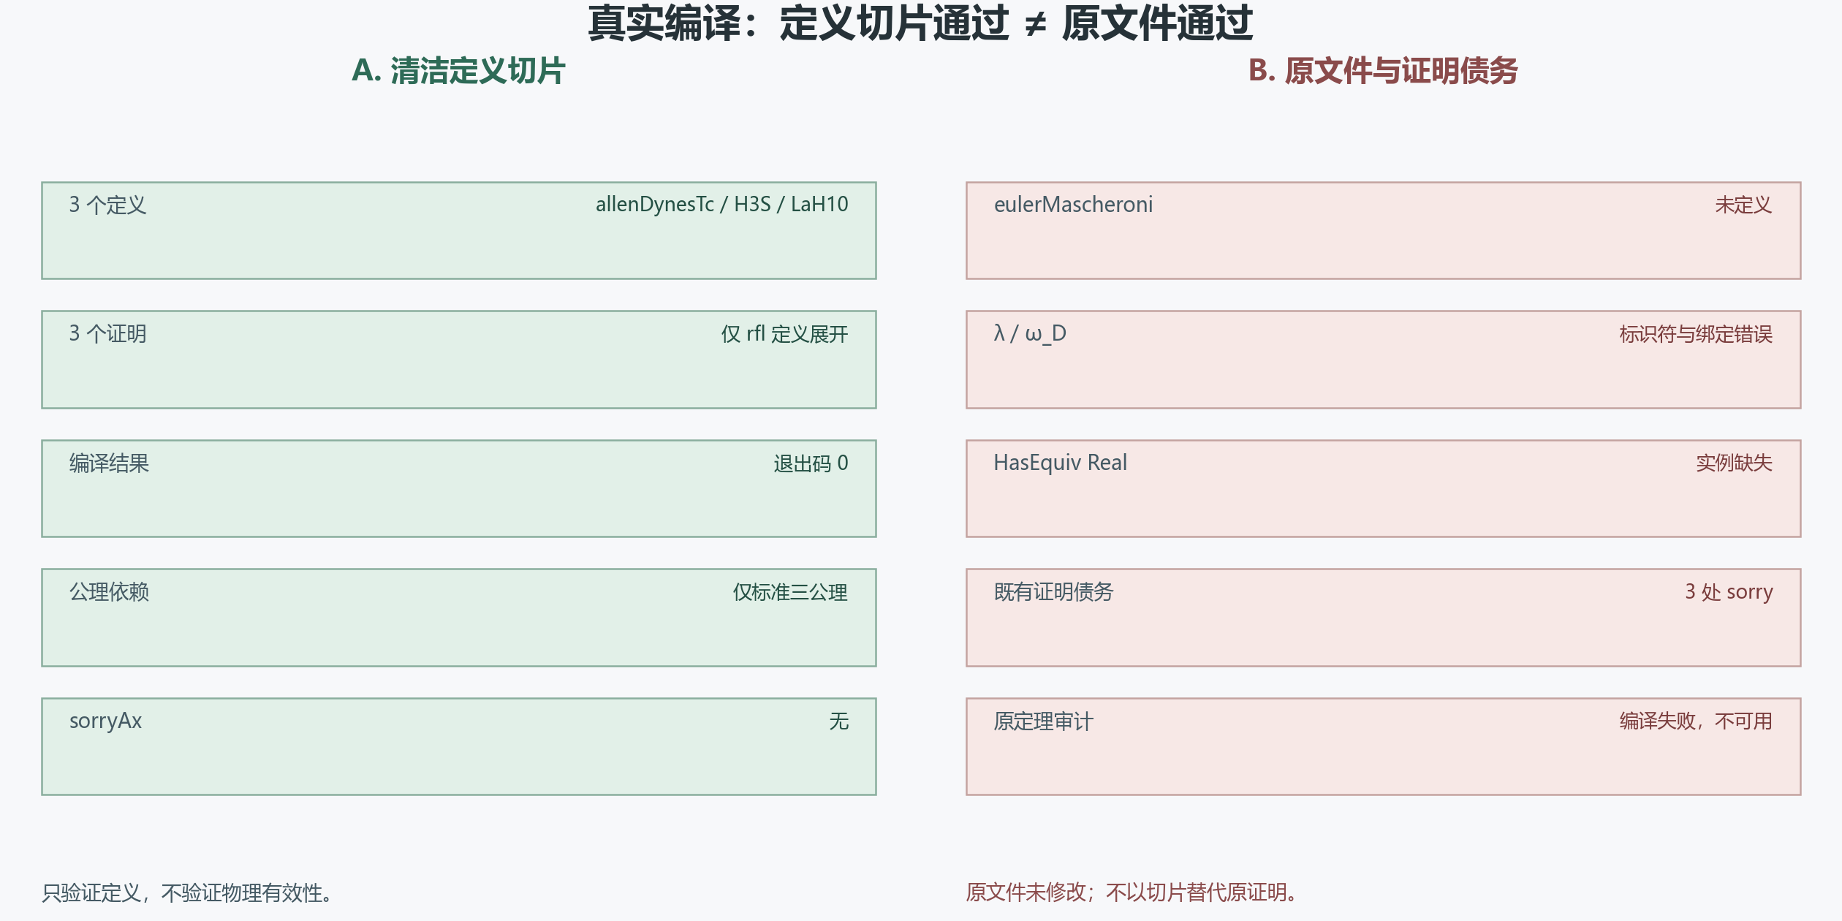
图 1 真实编译：定义切片通过 ≠ 原文件通过。左轨只表示定义切片，右轨保留原文件错误与债务。
本次只验证三个定义展开，不调用原三条物理定理，不证明弱耦合极限、同位素效应或 Floquet 增强命题。物理有效性、材料预测、数值模型和实验验证均未验证。

二、原文件不兼容与既有债务
原文件复制件与原文件的 SHA-256 完全一致，原文件未修改。静态扫描保留第 93、112、185 行共 3 处既有 sorry。
已观察错误／债务 | 当前状态 | 不得升级为
eulerMascheroni | 未定义 | 原文件可直接编译
λ 与 ω_D | 标识符与绑定错误 | 只存在证明占位、没有语法问题
HasEquiv ℝ | 实例缺失 | 物理命题已经内核接受
3 处 sorry | 原定理审计因编译失败不可用 | 把 sorryAx 状态写成已确认或已清除
原文件直接编译失败，错误同时包含未知标识、希腊字母 λ 的标识符问题、ω_D 未绑定和 HasEquiv ℝ 实例缺失。原始错误日志完整保留。
因此本报告不声称原文件编译通过，也不伪造原三条定理的 sorryAx 审计。清洁定义是独立切片，不是对原文件语法错误或物理证明债务的修复。

三、工具链与剩余边界
工具与证据 | 当前结果 | 边界
Lean | 4.35.0 | 只用于本次真实定义编译
Mathlib | 56a005855ea17e0b0958f73ec801ae140b0a1679 | 固定提交，不使用浮动分支
elan 资产 | fad2e980a191c15884cc1d80d170ffc5fa84f3774541020145b66d1a644c6111 | 官方 Windows 资产，大小与哈希先验证后执行
构建位置 | D:\migration\lean-proof-slice-build | D 盘隔离副本；系统 PATH 未修改
原文件 | 1971e95d7b375c24778d3adae8a1ab3be4c5abeb1ee8b79a2b1f347b7aa00439 | 复制一致；源文件未修改
官方 elan 资产先核对 2508099 字节和 SHA-256，再解压执行。Lean、Lake、Mathlib、缓存和构建副本均位于 D 盘，系统 PATH 未修改。
剩余边界 | 状态 | 后续任务
原文件语法与模块兼容 | 未解决 | 另行建立版本兼容和错误清偿计划，不改写本次证据
三条物理定理 | 未证明 | 需要真实定义、命题和证明，不得用 rfl 冒充
材料预测与数值模型 | 未验证 | 需要原始输入、参数与可重跑计算
独立实验与 Meissner | 未完成 | 需要跨实验室正向复现与直接磁测量
本切片只完成最小真实定义验证，不宣称项目级 Lean 验证、物理证明或实验复现完成。完整命令和原始输出见 run.log、original-compile.log、clean-compile.log 和 proof-slice.json。

Source: room_temp_sc_Formalization.lean and read-only copy; original SHA-256 and three static sorry lines.
Source: clean-compile.log; actual clean definition compilation and #print axioms output.
Source: original-compile.log; actual original compilation failure and source incompatibility markers.
Source: bootstrap-result.json; official asset hash, D: isolated Lean 4.35.0 and Lake versions.

